Uitwerking van: | Jelmer Sikma
Feedback gegeven door: | Roy Lijkelema
Block: | Spelend leren met tablets
Item |  | Feedback
ICT-Bekwaamheidseisen  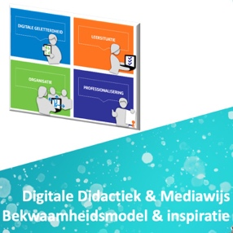  Er is aangegeven welke ict-bekwaamheidseisen uit de ‘Digitale Didactiek & Mediawijs’-bekwaamheidsmodel  zijn gekoppeld zijn aan de uitwerking van de block. |  | De gekoppelde ICT-bekwaamheidseisen zijn helder en goed uitgewerkt. Je hebt duidelijk aangetoond hoe je digitale tools op een functionele en creatieve manier hebt ingezet. De koppeling met bekwaamheidseis 1.1.7 is sterk doordat je visueel aantrekkelijke en interactieve apps hebt gekozen die aansluiten bij de belevingswereld van leerlingen. Bij bekwaamheidseis 1.4.3 komt goed naar voren hoe je complexe taken, zoals afvalscheiding, hebt opgesplitst in kleinere, haalbare delen. Dit toont een goed begrip van taakgericht werken en differentiëren. Ook is de bekwaamheidseis 2.3.1 goed onderbouwd, met duidelijke voorbeelden van diverse digitale bronnen en hun effectieve toepassing.
Omschrijving  Er is een korte omschrijving aanwezig waaruit blijkt hoe het ontwerp (les, activiteit) tot stand is gekomen en het handelen is vormgegeven. Daarbij is er een korte reflectie geplaatst over de reacties en het leren van de leerlingen.  (maximaal. 500 woorden) |  | De lesomschrijving is goed gestructureerd en laat zien hoe het ontwerp tot stand is gekomen. De focus op afvalscheiding als milieuthema sluit goed aan bij de onderwijsdoelen. De uitleg van hoe de verschillende activiteiten zijn ingezet, zoals het gebruik van de afvalscheidings-app en het organiseren van groepsactiviteiten, maakt het proces inzichtelijk. Het zou de omschrijving echter versterken als je een korte reflectie toevoegt over hoe leerlingen op de les hebben gereageerd en hoe dit hun leerproces heeft beïnvloed.
Onderbouwing  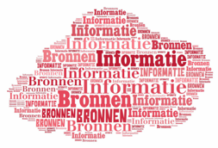  Er is aangegeven welke theorie/bronnen benut zijn in de uitwerking. Gebruikte theorie is volgens de APA stijl verwerkt. |  | De bron Chatgpt is niet veel. Heb je nergens anders informatie van op gedaan?
Uitvoering & bewijzen  Het ontwerp is uitgevoerd op de leerwerkplaats¹ en bewijzen² van de uitvoering  ¹ : of in een vergelijkbare situatie.  ²: bijvoorbeeld handtekening van de mentor, resultaten van leerlingen, gebruikte materialen |  | Staan in de bijlages.
Overige feedback |  | Je hebt een uitstekend voorbeeld neergezet van hoe spelend leren met tablets effectief kan worden toegepast in de klas.

